Prénom : Date :

PHONOLOGIE

**Compétence(s) travaillée(s) : repérer le son [in]**



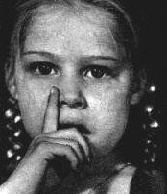

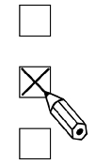

* **Coche** la case où tu entends le son étudié.

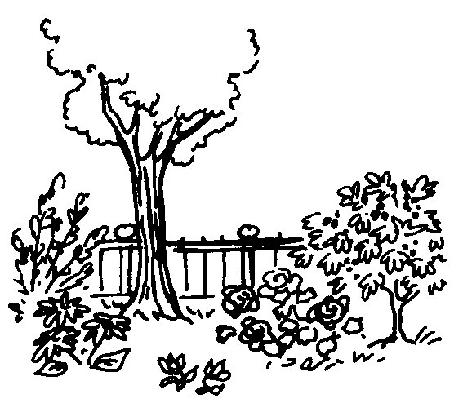

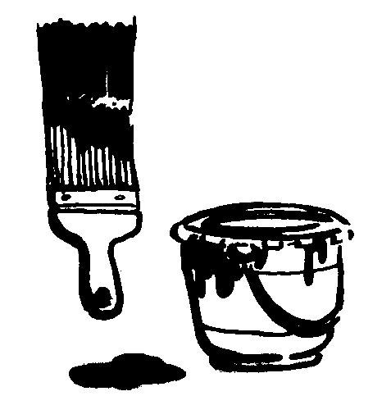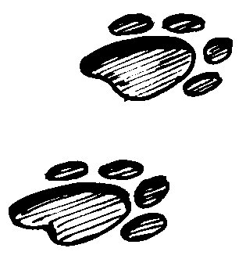

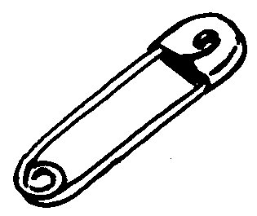



**➋ Dessine** les arcs pour coder les syllabes.

|  |  |  |  |  |
| --- | --- | --- | --- | --- |
| F:\Pedagogique\Ressources\MANUELS - OUVRAGES\FRANCAIS\ACCES EDITIONS\ACCES - LECTURE PLUS\JPG\DAUPHIN.JPG | F:\Pedagogique\Ressources\MANUELS - OUVRAGES\FRANCAIS\ACCES EDITIONS\ACCES - LECTURE PLUS\JPG\CEINTURE.JPG | F:\Pedagogique\Ressources\MANUELS - OUVRAGES\FRANCAIS\ACCES EDITIONS\ACCES - LECTURE PLUS\JPG\DINDON.JPG | F:\Pedagogique\Ressources\MANUELS - OUVRAGES\FRANCAIS\ACCES EDITIONS\ACCES - LECTURE PLUS\JPG\COUSSIN.JPG | F:\Pedagogique\Ressources\MANUELS - OUVRAGES\FRANCAIS\ACCES EDITIONS\ACCES - LECTURE PLUS\JPG\ARLEQUIN.JPG |
|  |  |  |  |  |